Universidad Simon Bolivar
Redes de Computadores 1
Juan Garcia 05-38207
Jessica Perez 05-38724
Enero – Marzo 2009

Manual del Usuario

Nombre de las funciones:
c_tiempo
s_tiempo
Descripción:
c_tiempo y s_tiempo son usados para sincronizar los relojes de una maquina cliente, con el de la maquina servidor.Para ello usa el Algoritmo de Marzullo, el cual consiste en que el cliente pregunta varias veces la hora al servidor y encuentra un promedio entre los intervalos para hallar con mayor exactitud la hora.
c_tiempo se aplica en el cliente y es estrictamente necesario especificar el puerto por el cual se conectará al servidor, la dirección del servidor, el número de veces que el cliente preguntará al servidor y finalmente el protocolo a usar, éste puede ser UDP o TCP. Opcionalmente se le puede pedir que sólo muestre la hora, sin llegar a modificarla.
s_tiempo se corre en el servidor, para su funcionamiento es necesario especificarle el puerto de entrada y el protocolo de conexión, siendo éste UDP o TCP.
A continuación se presenta la sintaxis de las aplicaciones.
Sintaxis de c_tiempo (Cliente):
c_tiempo -s <servidor> -p <puerto> -v <número de preguntas> {-t|-u} [-n]
donde:
-s <servidor> Indica la dirección IP o nombre de host del servidor con el cual se desea sincronizar, donde debe estar ejecutándose la aplicación servidor.
-p <puerto> Indica el puerto a través del cual se debe contactar a la aplicación servidor.
-v <número de preguntas> Indica el número de veces que el cliente preguntará la hora al servidor.
-t Indica que se desea utilizar el protocolo TCP. La aplicación servidor debe estar ejecutándose empleando el mismo protocolo.
-u Indica que se desea utilizar el protocolo UDP. La aplicación servidor debe estar ejecutándose empleando el mismo protocolo.
-n Indica que la hora obtenida debe mostrarse por la salida estándar, en lugar de tratar de establecerla como hora del sistema.
Sintaxis de s_tiempo (Servidor):
s_tiempo -p <puerto> {-t|-u}
-p <puerto> Indica el puerto a través del cual se aceptarán peticiones de la aplicación cliente.
-t Indica que se desea utilizar el protocolo TCP. Se contestarán peticiones de la aplicación cliente utilizando TCP.
-u Indica que se desea utilizar el protocolo UDP. Se contestarán peticiones de la aplicación cliente utilizando TCP.

En ambos casos la opción “-t” y “-u” son mutuamente excluyentes, además el orden de entrada de los parámetros no afecta el resultado de la función.

Nota: En la creación de estas funciones hemos logrado implementar exitosamente lo requerido por el enunciado. El programa es capaz de hacer la conexión cliente-servidor en los protocolos tcp y udp, sin embargo después de mucho intentar no logramos que el protocolo udp corriera bien en las máquinas del LDC.

Diagramas de Secuencia TCP:
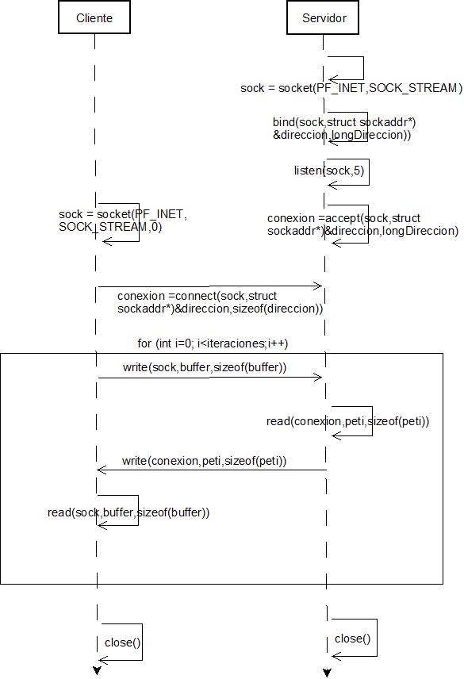
Diagrama de secuencia UDP:
